预告|“拥抱新时代 青春再出发”五四诗歌朗诵会

刘若航

踏歌前行，诗与青春不负初心

当诗文奏响青春的凯歌，当歌舞拉开朗诵的序幕，欢歌笑语，弦音霓裳，自得满堂喝彩。但最精彩的节目也不曾挽留住历史匆忙的脚步。

向前望去，我看到未来的神秘莫测。向后回念，我看到五四朗诵会那浓彩华章下的深邃内涵。

五四朗诵会，它是对历史的回望与铭记，更是风雨飘摇中亦不负初心的坚定。以弦乐诵诗为金丝玉缕，依执着如初为不朽雄心。

我们歌颂五四，因为它唤醒了雄狮；

我们纪念五四，以古为鉴，铸就中国梦。

历史的舞台永不停歇。我们所能做的，不是挽留，而是怀念。怀念历史，取其精华，弃其糟粕。以史为鉴，方知兴替。

当值青春，更应拥抱时代，大声唱出新的主张。

那么…咳咳，沉重的话题先告一段落，现在进入预告正题--五四节目单大放送啦！【排版的孩纸（？）请在这里加一个滑稽的小表情，谢谢~】

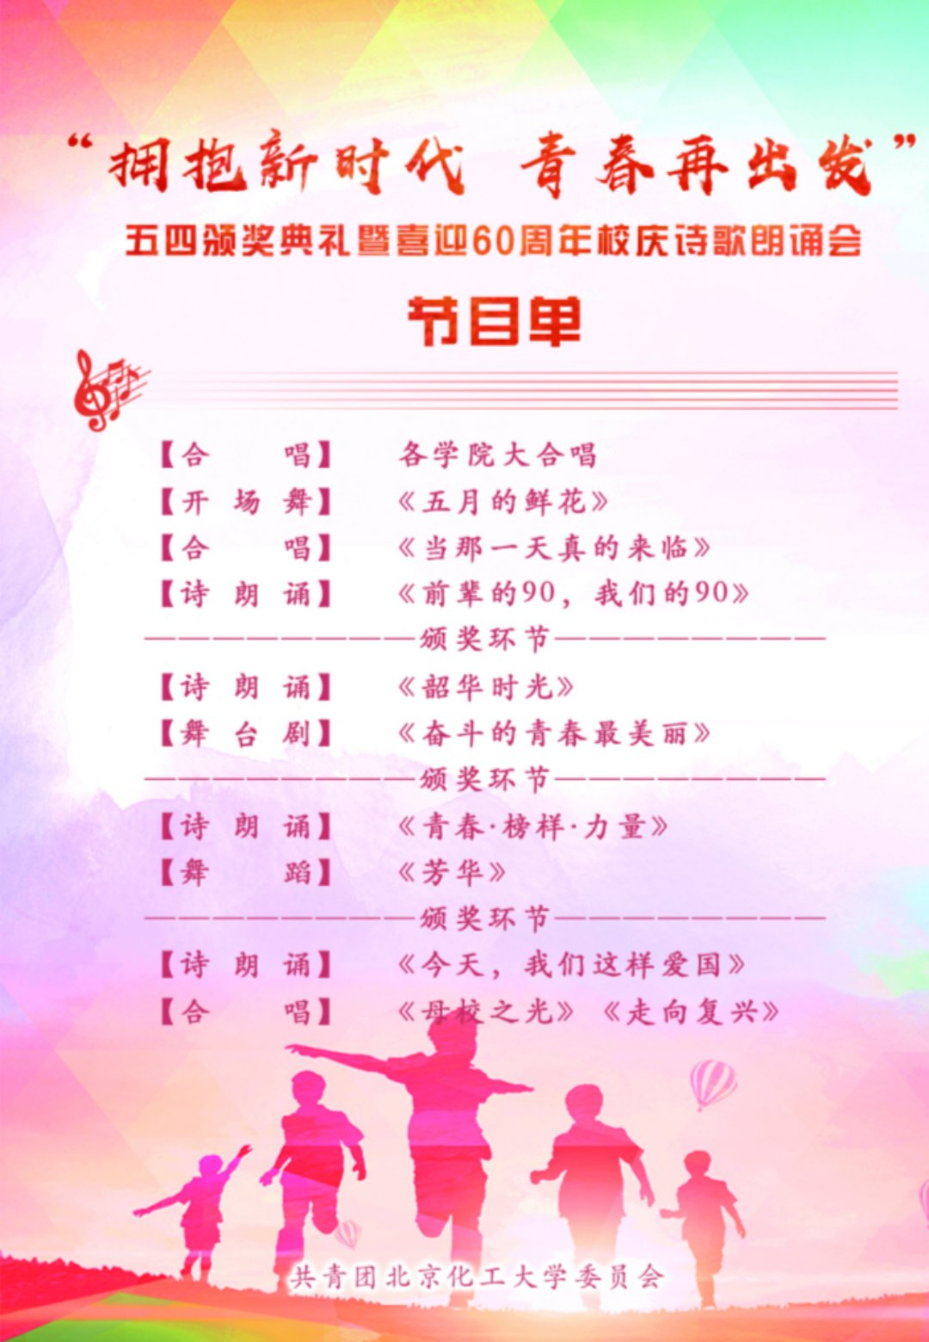

精彩的舞台背后，不仅有演员日复一日的辛勤汗水，还有这样一群人，在台前幕后，默默奉献。

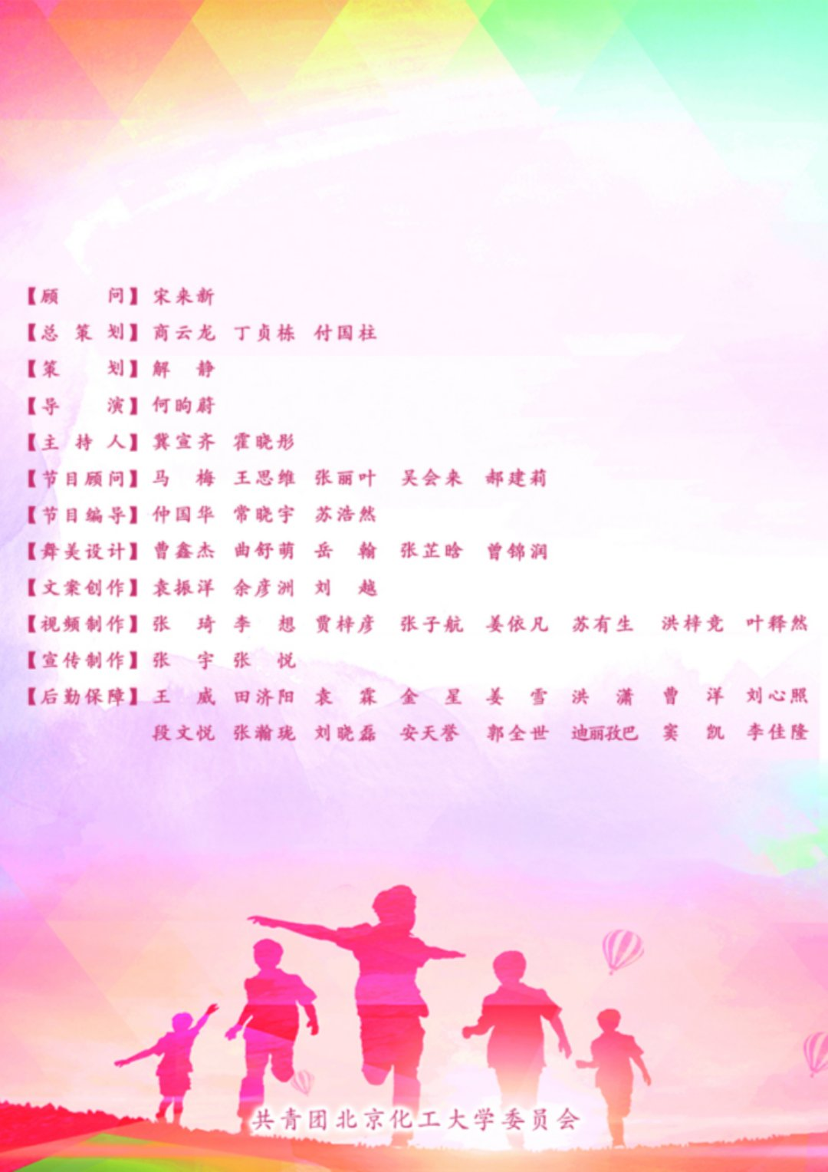

才子迭出，佳人韶华。BUCTERS，“拥抱新时代，青春再出发”五四颁奖典礼暨喜迎60周年校庆诗歌朗诵会欢迎你们的到来！

5月4日晚，18：30-20：30，北京化工大学昌平校区体育馆，我们不见不散！

预告到此结束，欲知后事如何，请听下回分解~